Sejur cu autocarul in Thassos – Vara prelungita pe Insula de Smarald
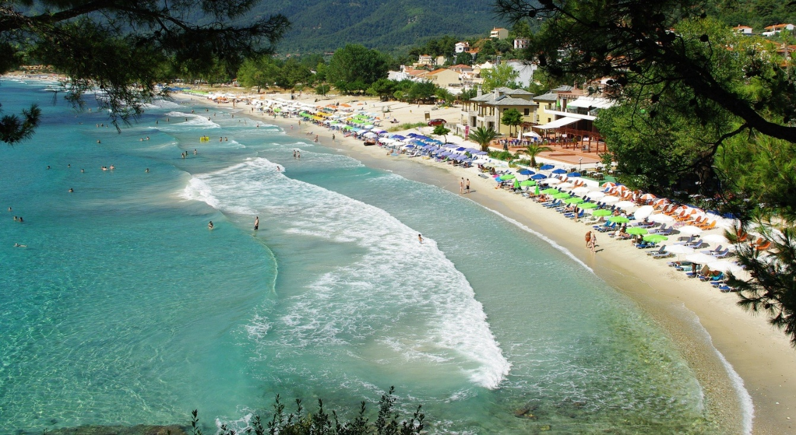
PERIOADA | NR. NOPTI |  | TARIF
22.09 (check-in 23.09) – 27.09.26 | 4 nopti/ 5 zile | 359 Euro/persona in camera dubla  Bonus! Tur panoramic oras Kavala

Thassos în septembrie înseamnă vacanța perfectă între vară și toamnă: zile însorite, mare caldă, plaje relaxante și atmosfera autentică a Greciei. Temperaturile sunt ideale atât pentru plajă și baie, cât și pentru excursii prin satele tradiționale ale insulei. Fără aglomerația din plin sezon, Thassos devine locul perfect pentru relaxare, explorare și bucuria unui sejur liniștit într-un decor spectaculos. Plaja Golden Beach din Skala Potamia asigura spatiu confortabil la malul marii, iar satele pitoresti va asteapta cu o atmosfera linistita!

TARIFUL INCLUDE:
- Transport dus-intors Bucuresti-Thassos- Bucuresti cu autocar clasificat pentru cursa internationala
- BONUS! Tur pietonal in orasul Kavala cu ghid autorizat
- Cazare 4 nopti in DBL cu demipensiune Hotel Ellas 3* (langa plaja) din Skala Potamia
- Demipensiune: se intra cu cina in data de 23.09 si se iese cu mic dejun in data de 27.09
- Insotitor de grup

TARIFUL NU INCLUDE:
- transfer ferry -boat Keramoti - Limenas – Keramoti: 14 euro/pers (dus-intors)
- asigurare medicala/storno de calatorie
- excursie optionala: „Tur de insula” 25 euro/persoana (min. 20 pers)
- excursie optionala: „Turul satelor traditionale” 17 euro/persoana (min. 20 pers)
- taxa de statiune 5 euro/noapte/camera
- taxele de intrare la obiective turistice
- alte mese neincluse in program
- cheltuieli personale
PROGRAM TURISTIC

Ziua 1 (22.09.26) Bucuresti – Kalava – Skala Potamia (625 km)
Traseu de noapte – plecare din Bucuresti la aprox 20:30 – Intalnire cu grupul la ora si locul prestabilite
Plecare pe traseul Giurgiu - Ruse - Sofia - Kavala - Keramoti

Ziua 2 (23.09.2026) Kavala - Insula Thassos (aprox.100 km)
In cursul diminetii intram in Grecia si facem un popas deosebit de interesant la Kavala, al doilea oras ca marime din nordul Greciei, pentru un tur pietonal al orasului.
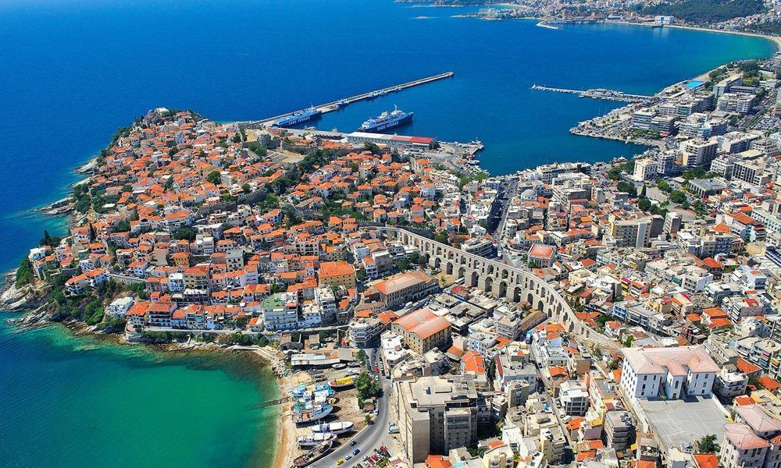
Kavala, orasul-port la Marea Egee, mai purta si denumirea Neapolis, Christoupolis, sau Micul Monte Carlo. Este unul dintre cele mai frumoase orase grecesti, asezat sub forma de amfiteatru, asemeni statiunii Parga, de la Marea Ionica. Dateaza din secolul VII i. H.r. si este un oras plin de istorie, prezenta la tot pasul. Kavala este aproape si de Filippi, un alt oras antic ale caror ruine se afla la 16 km. Apostolul Pavel s-a oprit la Kavala in prima calatorie in Europa, propovaduind credinta crestina. In perioada Bizantului, orasul a fost redenumit Christoupolis (Orasul lui Cristos). Din sec.XIV pana in 1912 a facut parte din Imperiul Otoman.
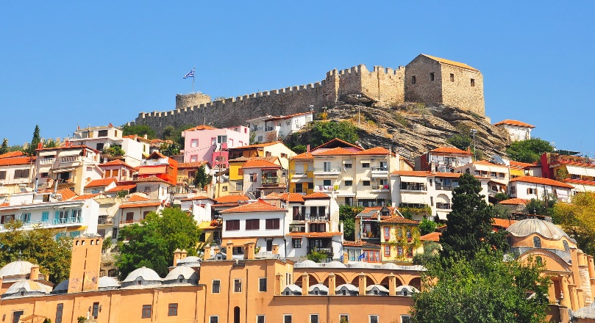
Atractii: populara piata din port, Piata Elefterios, Castelul bizantin unul din simbolurile orasului Kavala. Pe zidurile sale sta marturie istoria. Este construit de catre turci in anul 1425, pe locul in care in antichitate era ridicat Templul Zeitei Atena. De-a lungul timpului, castelul a servit ca rol de aparare al portului impotriva cotropitorilor. Se integreaza perfect in vechiul zid bizantin, care a suferit mari probleme in urma cutremurului din anul 925, dar in anul 1600 a fost reconstruit.
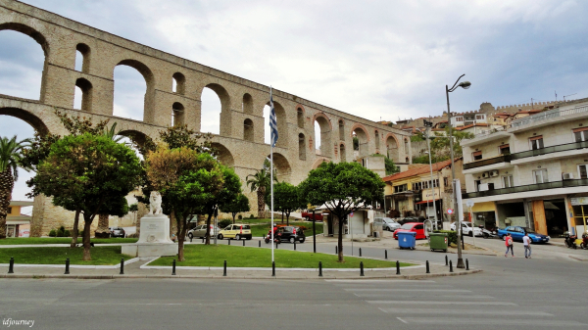
Se vede foarte bine si astazi acest zid bizantin, care inconjura orasul. Imaretul se poate vedea din port, undeva sub cetate, pentru ca este o costructie remarcabila, asezata cu fata catre mare. Imaretul, acest edificiu turcesc este de fapt casa in care a locuit candva intemeietorul Egiptului modern- Muhammad Ali. Astazi este un hotel de lux elegant, cu statuete si coloane din marmura si cu 18 cupole. A fost ridicat de catre Muhammad Ali, ca o donatie orasului Kavala, in care s-a nascut.
Vechiul apeduct Kamares, unul din simbolurile orasului Kavala, este o constructie monumentala, care atinge inaltimea de 25 m, o lungime de 282 m si are 60 de arce de dimensiuni diferite. A fost construit in 1550 de sultanul Soliman al II-lea Magnificul.
Biserica Agios Nikolaos este renumita pentru o fresca in care este infatisat Apostolul Pavel care a facut primul popas in Europa in orasul Kavala, in drumul sau in scopul de a raspandi credinta pe continent.
Dupa vizita ne vom indrepta spre portul Keramoti unde ne imbarcam pe ferry-boat pentru a traversa spre insula Thassos. Traversarea dureaza cca 40 minute; vaporul este insotit de stoluri de pescarusi care va ureaza bun venit in insula lor. Cazare si cina la hotel 3* – Skala Potamia.
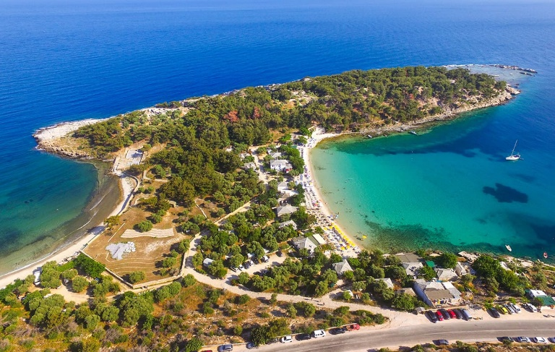
Ziua 3 (24.09.26) Thassos – Skala Potamis – Golden Beach
Dupa micul dejun, ne relaxam la malul marii. Skala Potamia (Skala Potamias) este una dintre statiunile cunoscute ale insulei Thassos si totodata una dintre cele mai animate. Este inconjurata de paduri si munti, fiind localizata la baza celui mai inalt varf din Thassos – Ipsarion, si ofera turistilor acces la una dintre cele mai bune plaje ale insulei – Golden Beach.
Cazare si cina hotel 3*
Ziua 4 (25.09.26) Descoperim “INSULA DE SMARALD”
Dupa micul dejun, Alsys Travel va invita sa participati
la excursia optionala Tur de Insula Thassos cu ghid - 25 euro/persoana (se achita atat din tara cat si la insotitorul de grup).
Pe lângă frumuseţea apelor, tărâmul este acoperit de pini, măslini și diferiti arbuști. Insula Thassos este o bogăţie naturală, pe care localnicii o conservă cu îndârjire de sute de ani.
In acest minunat periplu, incepem calatoria spre Aliki, unde vom admira ruinele vechilor temple, amplasate pe malul marii si fosta cariera de marmura.
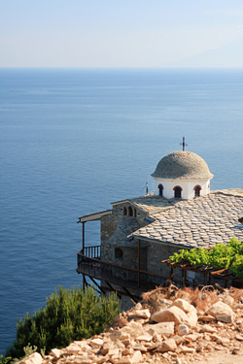
Apoi vizita la Manastirea Arhanghelul Mihail - amplasata spectaculos pe stanci, deasupra marii, cu o legenda fascinanta si o comoara nepretuita (Sf. Cui cu care a fost rastignit Iisus). Apoi, vom lua Apa Sfintita adusa de maicute din izvorul din pestera.
Limenaria, orasel situat pe coasta de sud-vest a insulei Thassos, la 38 de kilometri de Limenas (capitala insulei). Este al doilea oraș ca marime din insula si este orientat in mod pitoresc cu fata spre Muntele Athos.
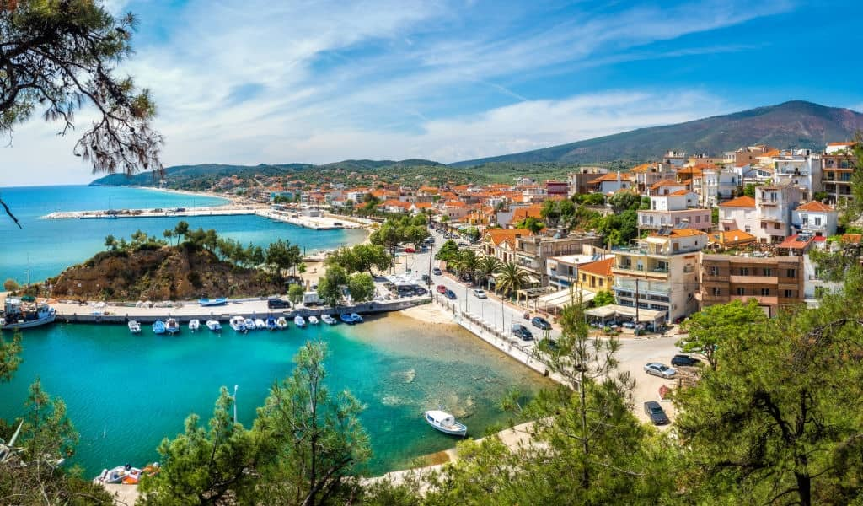
Aici facem o vizita la fabrica de bijuterii de aur si argint, unde vom descoperi modele unicat realizate manual. IRIS GOLD este una dintre cele mai apreciate fabrici producătoare de bijuterii din toată Grecia. Ea are doi dintre cei mai buni artizani de bijuterii din lume şi un showroom de peste 400 de metri pătraţi, unde sunt expuse mai bine de 10.000 de modele de bijuterii din aur, argint, inox, pietre prețioase și semi-prețioase, bijuterii cu perle şi ceasuri. Un adevărat vis pentru pasionati.
Continuam cu Limenas, capitala Insulei si principalul port al insulei. Este un oraș animat, cu atmosferă grecească autentică, unde se îmbină istoria cu viața modernă. Aici se afla situri antice importante: Agora Antica din Thassos si ruinele teatrului antic și ale vechilor ziduri ale cetății. Veti gasi străduțe cu magazine de suveniruri, produse locale (miere, ulei de măsline, măsline) și cafenele cochete.
Nu in ultimul rand vedem si cea mai intinsa plaja a insulei, Golden Beach si apoi spre Skala Potamia unde se afla hotelul nostru. Timp liber pentru plimbari, cafea, masa etc.
Cazare si cina la hotel 3* din Skala Potamia.
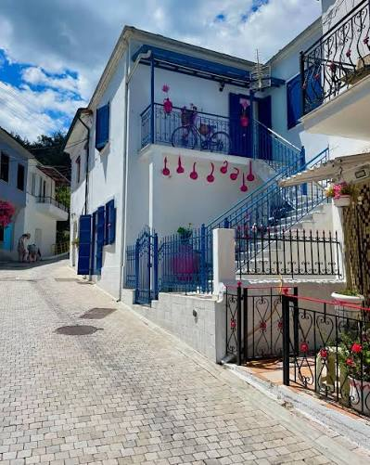
Ziua 5 (26.09.26) – Skala Potamia – Panagia – Theologus

Dupa micul dejun la hotel va invitam sa participati la excursia optionala “Turul satelor” cu ghid - 17 euro/persoana (se achita atat din tara cat si la insotitorul de grup).
La ora 09:00 pornim sa descoperim partea mai putin cunoscuta a insulei. Prima oprire este in Panagia, satul cu o atmosfera tipic greceasca si peisaje uluitoare catre mare. Ne plimbam pe străduțele pietruite, avem timp sa savuram o inghetata sau o cafea descoperim magazinele cu produse artizanale, dulciuri preparate local, obiecte din ceramica. Satul este faimos si pentru izvoarele sale cu apa proaspata din munti, motiv pentru care vei mai intalni prin Panagia diferite mici parauri, fantani sau izvoare, fiecare cu legendele sale. De asemenea, este cunoscut pentru Biserica inchinata Fecioarei Maria si pentru fabrica de ulei de masline. Mergem sa gustam si renumita miere de pin produsa in Thassos.
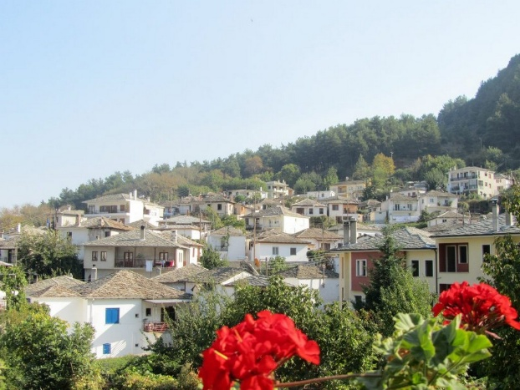
Traversam muntii pana la Theologos, unul dintre cele mai autentice sate din Thassos. Numele satului inseamna, in traducere, “Cuvantul lui Dumnezeu” sau “teolog”, iar prima atestare a acestei asezari dateaza din anul 1287 si ii apartine imparatului bizantin Andronikos Palaiologos al II-lea. Theologos a avut rol de capitala administrativa a insulei incepand cu anul 1455, dezvoltandu-se destul de mult in timpul ocupatiei otomane. Cele mai cunoscute atractii ale satului sunt Biserica Sfantul Dimitrie, ridicata in 1803, cu un altar din lemn sculptat cu scene din Vechiul si Noul Testament. Acesteia i se alatura Muzeul Etnografic, aflat in centrul satului. Timp liber pentru pranz.
Spre dupa amiaza revenim in Skala Potamis sa ne bucuram de cateva ore relaxante la malul marii.

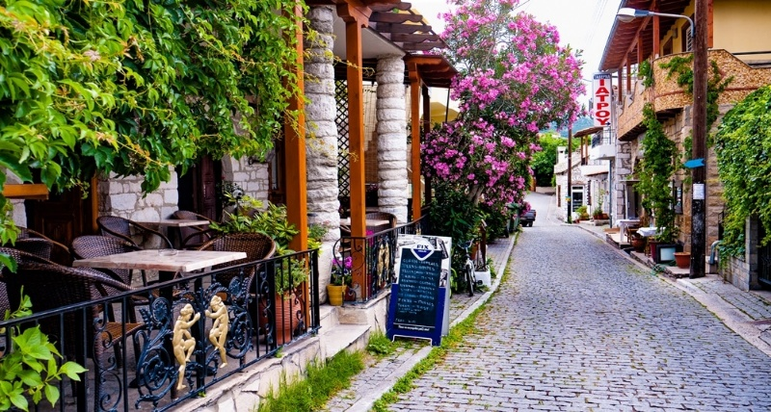
Cazare si cina hotel 3* -Skala Potamia.

Ziua 6 (27.09.26) Insula Thassos – Bucuresti (750 km).

Mic dejun. Check-out hotel ora 11:00 si plecare spre tara pe ruta Sofia - Ruse - Giurgiu. Sosire in Bucuresti (la locul imbarcarii), seara, in functie de trafic si formalitatile vamale.
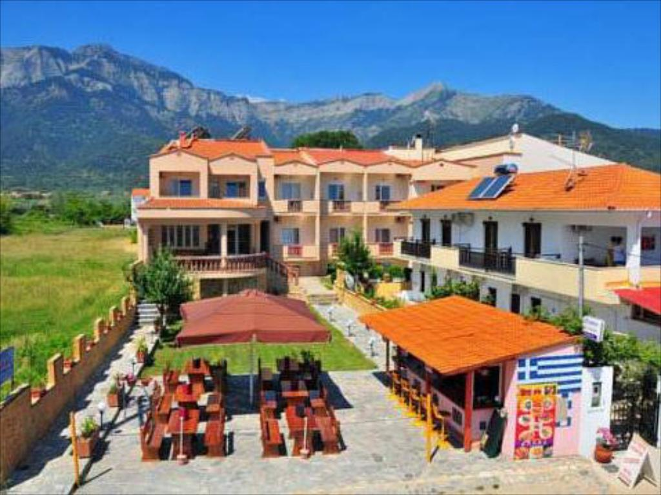
HOTEL ELLAS 3*
Aflat la 40 de metri de Plaja de Aur din Skála Potamiás, hotelul Ellas include un restaurant şi un bar.
Oferă camere prevăzute cu aer condiţionat, acces gratuit la internet Wi-Fi şi balcon cu vedere la Marea Traciei, munţii din Thassos sau grădină.
Toate camerele luminoase ale hotelului Ellas sunt dotate cu TV prin satelit şi frigider. Fiecare are baie privată cu duş.
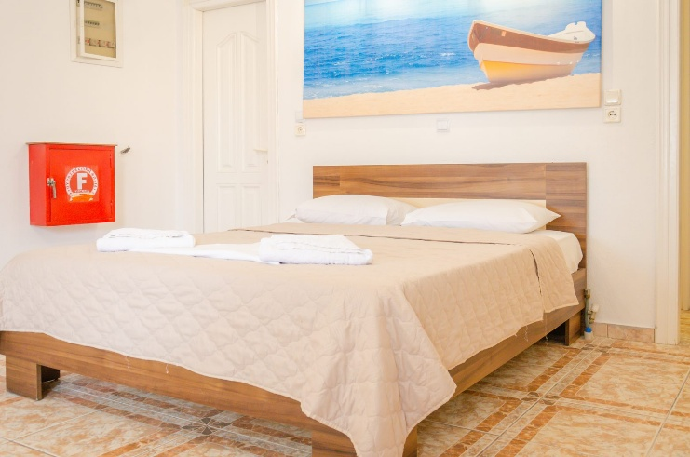
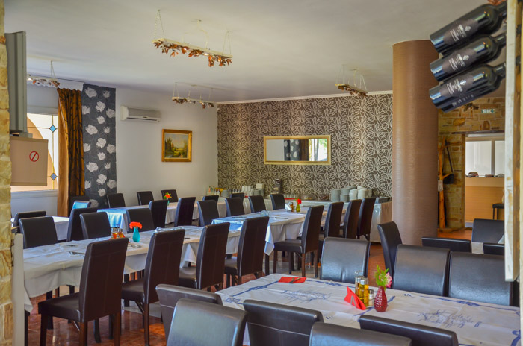
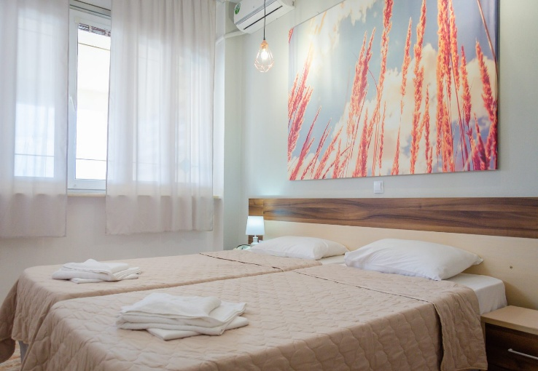
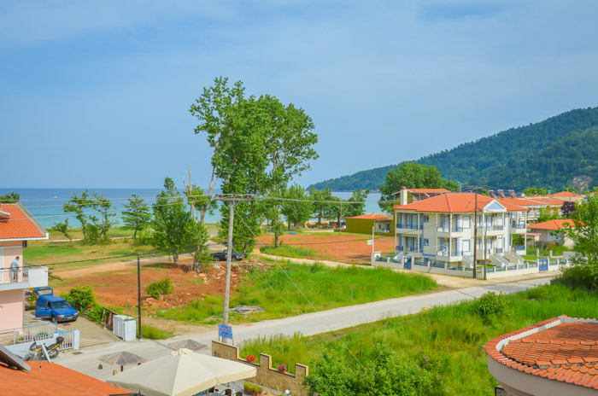
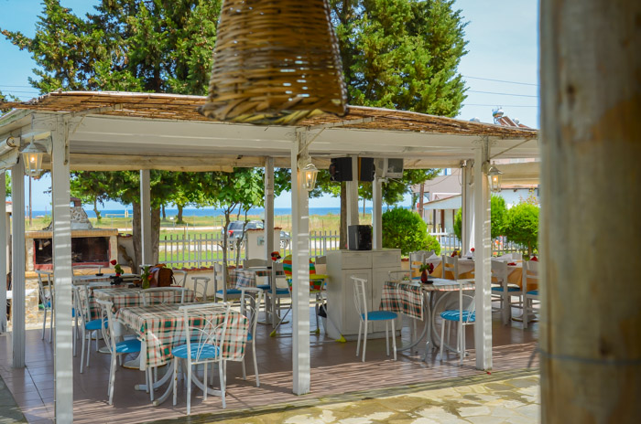
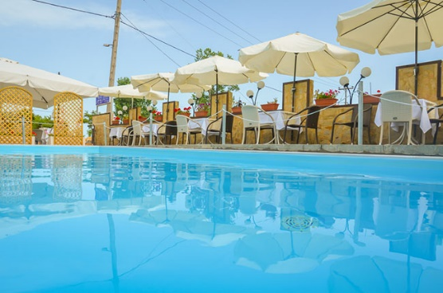
Masa de prânz şi cina includ preparate greceşti şi balcanice, acestea fiind servite în restaurantul prevăzut cu terasa.

NOTA! IMPORTANT!!!!!
- Grup minim 45 persoane!!!
- la inscriere se va plati avansul de 30% restul se va achita cu un minim 20 zile inainte de plecare
- carte de identitate sau pasaport in perioada de valabilitate
- Ghidul poate modifica ordinea de vizitare a obiectivelor turistice fara a afecta structura programului.
- Tarifele sunt valabile pentru conditiile de mai sus. Modificarea perioadei, a numarului de participanti sau a altor conditii, atrage dupa sine si modificari ale ofertei.

